INICIAR PROYECTO

todo proyecto inicia con el comando “npm init -y”
Eso nos va a crear el archivo package.json de nuestro proyecto

BABEL
Babel es un "compilador" (o transpilador) para JavaScript. Básicamente permite transformar código escrito con las últimas y novedosas características de JavaScript y transformarlo en un código que sea entendido por cualquier navegadores o ambiente (incluso los mas antiguos)

https://jsguild.com/how-to-setup-babel-without-nodemon-in-nodejs/

1) Instalar dependencias de babel
npm i -D @babel/cli @babel/core @babel/preset-env

2) crear un archivo llamado “babel.config.js”
3) Copiar en en el archivo babel.config.js la siguinete información
module.exports = { presets: [["@babel/preset-env", { targets: { node: "current" } }]], };
4) Creamos una carpeta SRC y dentro de ella vamos a crear nuestro código. A nuestro archivo principal lo lamaremos INDEX.js

5)Agregar en la sección de scripts de nuestro package json los siguientes scripts

"transpile": "babel src --out-dir dist", "start": “start”: "node ./dist/index.js"

El primero script (transpile) nos va a servir para transformar nuestro codigo que se va a encontrar en la carpeta SRC. Ese codigo transformado va a estar ubicado en una carpeta llamada dist
El segundo script ejecutará el archivo index.js que va a estar situado en la carpeta dist
Nota: El nombre index.js depende del nombre que le dieron a su archivo principal en la carpeta src.

Una vez hecho esto, cada vez que tengamos un cambio nuevo en nuestro codigo, deberemos ejecutar el script “transpile” para transformar nuestro codigo en la carpeta “dist” y luego con el script “start” Ejecutamos ese codigo.

BABEL CON NODEMON

Instalamos las siguientes librerias
npm install -D @babel/node
npm install -D nodemon

Luego agregamos este script a la seccion de scripts en nuestro package.json

"dev" : "nodemon --exec babel-node ./src/index.js"

Este script va a ejecutar Nodemon utilizando babel-node sobre el archivo principal de nuestro proyecto (el cual esta dentro de la carpeta src)

LINTER

ESLINT es una herramienta que analiza nuestro codigo y nos dice si hay errores de sintaxis o posibles bugs. PRETTIER es una herramienta similar a eslint, pero que su foco esta mas en velar porque el codigo se vea lindo y legible y asi como eslint, posee ciertas reglas

1) Instalar eslint con npm install -D eslint
2) ejecutar npx eslint –init y responder las preguntas. Esto creara una base de configuración para decirle a eslint que tiene que chequear y que no

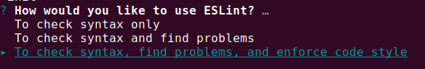
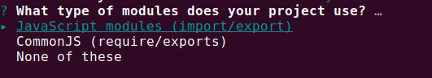
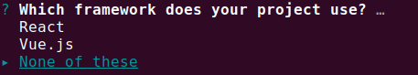

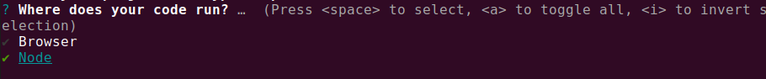
Esta es la parte mas importante. En este punto ESLINT nos pregunta que va a utilizar como reglas. Aca es sumamente recomendable utilizar un estilo utilizado por todos asi que la mejor opcion es Use a Popular style guide

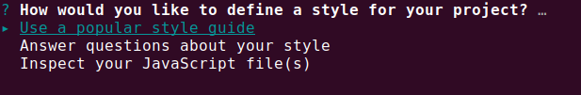
Seguido de esa pregunta, les va a preguntar que guia queremos usar. EN mi caso elijo siempre Airbnb

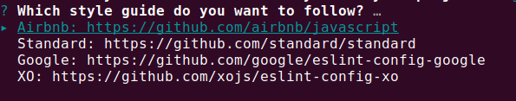

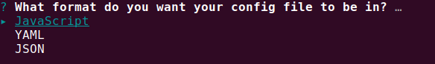

finalmente, les van a preguntar de instalar unas dependencias. Elegir SI

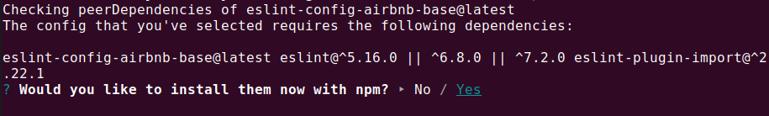
Esto va a generar un archivo en nuestro root folder llamado eslintrc.js (la extension dependerá de lo que ustedes eligieron en la anteultima pregunta)

4) agregamos los siguientes scripts

"lint:fail": "eslint \"{src,apps,libs,tests}/**/*.js\"",
"lint:fix": "eslint \"{src,apps,libs,tests}/**/*.js\" --fix",

uno te va a decir que es lo que esta esta mal y nada mas y el otro va a tratar de arreglar los errores automaticamente (algunos errores puede arreglarlos, otros no)

5) Instalamos en VS Code las extensiones ESLINT y PRETTIER-CODE FORMATTER
6) Vamos a Settings del proyecto (CTL + ,) Y seteamos lo siguientes
format on save: tildar
prettier: single quote: tildar
prettier: semi: Tildar
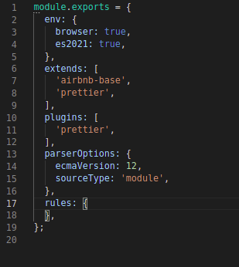
7) Instalar prettier en el proyecto
npm install -D prettier eslint-plugin-prettier eslint-config-prettier

8) en eslint.rc agreguen el extends y en plugin prettier

9) CTRL SHIFT P, luego eligen formt document with, luego van a configure default formatter y ahi eligen prettier – code formatter

